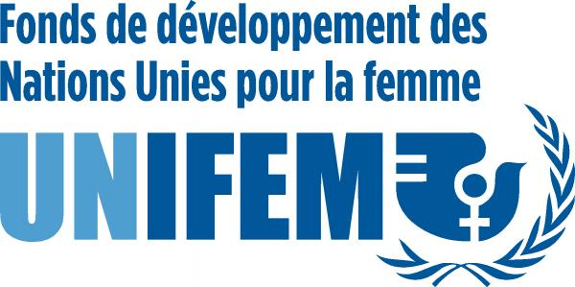
GENRE ET ELECTIONS Network For More Women In Politics

RESEAU DE SOUTIEN A LA PARTICIPATION POLITIQUE DES FEMMES AU CAMEROUN

morewomeninpolitics@yahoo.fr 00 237 77 60 42 34 – 00 237 77 67 06 71

UN 8 MARS « CONSTITUTIONNEL »… AU CAMEROUN

- Un sésame constitutionnel pour les femmes Camerounaises : la parité

- Un objectif politique à la portée des femmes : la traçabilité du genre dans la loi fondamentale, une question d’équité et de justice sociale

La question de la participation politique des femmes est un débat de démocratie qui tient moins de la seule volonté des femmes de s’engager ou non qu’à la prise d’un faisceau de mesures juridiques, politiques, économiques, sociales et culturelles, susceptibles de créer des conditions favorables à l’égal représentation des hommes et des femmes aux mandats électoraux, aux fonctions électives, administratives et diplomatiques au Cameroun. Tel est le consensus qui se dégage des résolutions globales ayant fait l’objet de la Déclaration sur la Parité hommes femmes au Cameroun, adoptée par les participants et participantes à l’issue de la Journée d’Action Stratégique qui s’est tenue au Cercle Municipal de l’Hôtel de Ville de Yaoundé, le 25 Janvier 2008.
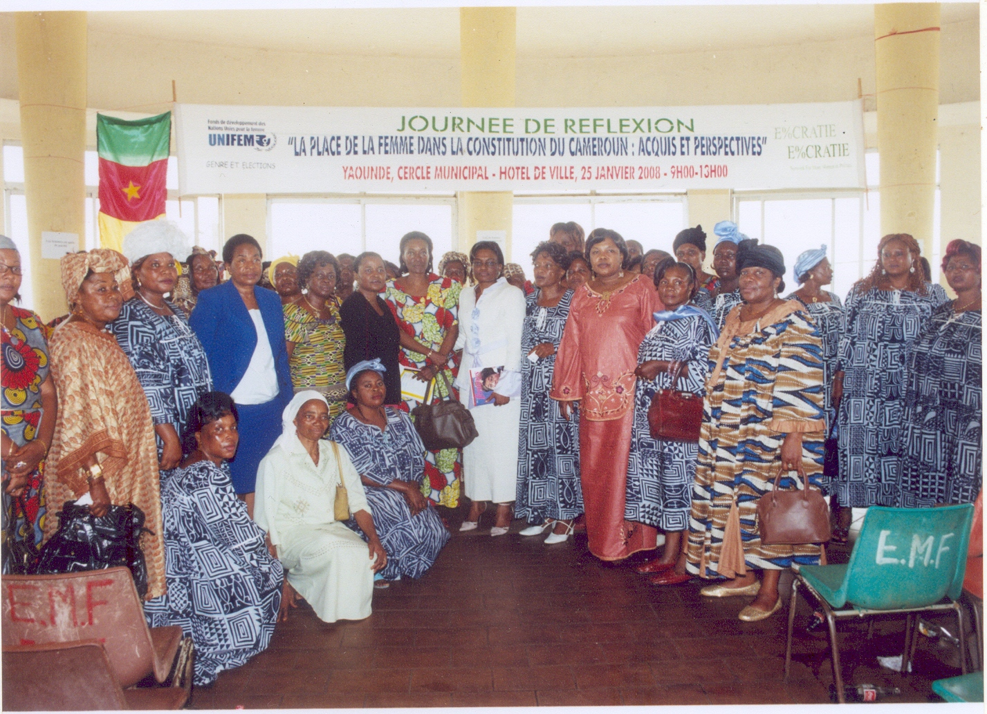

Un sésame constitutionnel pour les femmes au Cameroun : la parité homme femme

Dans le cadre du Programme d’amélioration de la représentativité politique des femmes au Cameroun, Programme triennal initié par le Réseau camerounais de Soutien à la Participation Politique des Femmes (Network for More Women in Politics : NMWP) avec l’appui du Fonds de Développement des Nations pour la Femme (UNIFEM), les femmes dudit réseau ont organisé une Journée d’Action Stratégique sur « la place de la femme dans la Constitution du Cameroun : Enjeux et Perspectives », le 25 Janvier 2008 à la salle de Conférence du Cercle Municipal de l’Hôtel de Ville de Yaoundé. Y ont pris part :

- Les services du Premier Ministre
- Le Ministère de la Promotion de la Femme et de la Famille
- Le Ministère de l’Education de base
- Le Ministère de la Recherche Scientifique et de l’Innovation
- Le Ministère de l’Enseignement Supérieur
- L’Assemblée Nationale
- Le Cercle des Amis du Cameroun
- Le Programme National de Gouvernance
- Le Bureau National de l’Organisation des Femmes du Rassemblement Démocratique du Peuple Camerounais
- Le Bureau National de l’Union Démocratique Camerounais
- Le Social Democratic Front
- L’Alliance des Forces Progressistes
- L’Observatoire Camer Foundation
- Les associations de la société civile
- Universitaires, et autres…

Environ 600 femmes issues de diverses administrations publiques et privées, des partis politiques et de la société civile étaient réunies autour d’un objectif : préparer la contribution des femmes à la réflexion sur la refonte de la Constitution du Cameroun.

En effet, les femmes doivent être présentes et visibles sur la scène politique, notamment en participant à la démarche sur la rédaction de la constitution révisée. Il semble d’ailleurs selon Olympe de GOUGES (féministe avérée) qu’ « une Constitution serait nulle si la majorité des individus qui composent la Nation, c’est-à-dire la moitié des hommes et des femmes, n’a pas coopéré à sa rédaction ».

Moment historique que celui de l’annonce de la réforme constitutionnelle au Cameroun, occasion opportune et judicieuse de Plaidoyer et de Lobbying en vue de la prise en compte du Genre dans la nouvelle Constitution du Cameroun.

Véritable sésame des temps modernes, la garantie constitutionnelle des droits fondamentaux de la femme est la pierre angulaire qui fixe et inspire toutes les actions mobilisées au titre des investissements multiformes en faveur de la femme et de la fille, sur la base des Objectifs 2 et 3 du Millénaire.

Quelques chiffres révélateurs qui laissent dubitatif sur la prise en compte du genre au regard des avancées actuelles du système démocratique au Cameroun : Depuis l’indépendance du Cameroun, l’on a eu droit à 10% de femmes dans le Gouvernement le plus large de notre pays ; une croissance en dents de scie est observée dans l’accès et l’exercice des mandats électoraux et des fonctions administratives sans jamais dépasser 12%. La Commission Nationale Anti Corruption récemment créée compte 9 membres dont 0 femme. Plus grave, malgré les campagnes de plaidoyer menées depuis quelques temps par des Organisations de la Société Civile militantes pour le genre, l’éthique de la démocratie en rapport avec les droits de l’homme et la gouvernance démocratique, le Gouvernement du Cameroun vient de nommer une vingtaine d’ambassadeurs et chefs de mission diplomatique à l’étranger, 0 femme. Aujourd’hui, l’exercice de la fonction diplomatique internationale semble être réservé exclusivement aux hommes.

Le constat est d’autant plus préoccupant lorsqu’on sait que l’intelligence n’a pas de sexe, et de surcroît que les diplomates des deux sexes sont formés dans les mêmes écoles ; qui plus est, que les capacités de médiation et de diplomatie reconnues aux femmes leur a valu l’élaboration de la Résolution 1325 du Conseil de Sécurité des Nations Unies dans sa session d’octobre 2000 pour une plus grande implication des femmes dans le processus de médiation pour le maintien, la préservation et la consolidation de la Paix.

Dès l’entame de la Journée de Réflexion, le Docteur Justine DIFFO TCHUNKAM (Coordonnatrice Nationale du Réseau) a tenu à remercier tous les participants pour leur présence massive tout en rappelant que « c’est à l’occasion des grandes révolutions que la situation et condition de l’homme y compris le statut socio juridique de la femme a évolué vers l’expression de la dignité humaine et de la citoyenneté ».

Dans les exposés de cadrage qui ont suivi, l’on retient que le premier exposé présenté par le Prof. Jean NJOYA sur le thème « Qu’est-ce qu’une Constitution ? », a permis aux participants de comprendre qu’une Constitution est avant tout la carte d’identité d’un Etat, ainsi que la Charte de l’Etat. C’est également le texte qui garantit des droits fondamentaux des citoyens et des citoyennes.

En ce qui concerne le problème de l’effectivité du principe de l’égalité dans la Constitution, de parité dans la Constitution camerounaise, le Pr. NJOYA a rappelé qu’il est indéniable que la place de la femme y est inscrite de manière lacunaire, laconique, vague et imprécise dans le Préambule de la Constitution sous les termes : « la nation protège… la femme….. ». Cette affirmation, selon l’intervenant, entre en contradiction fragrante avec le principe de l’égalité qui énonce que « Tous les hommes sont égaux en droits et en devoirs… ».

En effet, selon l’esprit des lois de l’époque de la Constitution de 1996, la femme disait-on était « le sexe faible », donc, qui mériterait une certaine protection. Aujourd’hui, lorsque nous nous inscrivons dans la terminologie des droits humains fondamentaux, et dans la logique des conventions internationales notamment celle relative à l’élimination de toutes les formes de discrimination à l égard des femmes (CEDEF) ratifiée par le Cameroun en 1994, ces deux formulations dans la Constitution du Cameroun deviennent anachroniques. Par conséquent, il faudrait abroger purement et simplement cette disposition sur la protection de la femme et inscrire une disposition plus moderne et adaptée aux avancées démocratiques de l’heure.

Prenant la parole, le Docteur ABE, sociologue et enseignant à l’Université Catholique d’Afrique Centrale, a entretenu l’assistance sur « la construction de la culture de la parité au Cameroun : Etat, société et lutte contre l’exclusion de la femme ». Selon lui, l’inscription de la parité dans la Constitution ne doit pas exclure la lutte contre les résistances socioculturelles, les stéréotypes ainsi l’autorestriction des femmes elles-mêmes ; autrement dit, il faut ajouter aux mesures contraignantes, la socialisation politique des femmes et la sensibilisation des hommes à la valorisation des compétences féminines.

Ensuite, Madame Antoinette OBOUH FEGUE, Diplômée de l’Institut d’Etudes Politiques de Paris, et Membre du Bureau National de l’OFRDPC, a fait l’état des lieux de la participation politique de la femme dans un brillant exposé statistique sur « les femmes au pouvoir depuis l’indépendance ». Selon elle, il y a une évolution appréciable mais en dent de scies, de la femme dans la société camerounaise. Ceci est à la fois une volonté politique et des appels incessants du Président de la République et Chef de l’Etat de « passer du registre des bonnes intentions à la réalité etc…», preuve d’une volonté politique d’intégrer les femmes des méandres de la sphère sociale. L’exemple le plus récent est la nomination d’une femme à la tête de la Direction des Douanes. Mais beaucoup reste à faire ; il faut effectivement AGIR sur les textes, sur les mentalités, sur les promesses et les intentions.

Quant à Madame ANJOH FRI MANYI Rose, Enseignante à l’Université de Yaoundé I et membre influente de l’OFRDPC de la MOMO (BATIBO dans le Nord-Ouest) qui a exposé sur « Gender and political leadership : how to communicate successfully », elle pense que le tout n’est pas d’inscrire une disposition dans la constitution pour que la démocratie participative et paritaire soit effective, la femme en politique doit faire sa part : elle doit être dynamique, active et savoir communiquer et médiatiser ses actions sur le terrain. Après ces diverses interventions s’en est suivi des échanges, et les débats ont permis d’approfondir la réflexion en vue de l’élaboration d’un document final à déposer dans les différentes administrations impliquées au processus de la reforme constitutionnelle au Cameroun.

A la fin de la journée, les participants ont unanimement confirmé le vide juridique laissé par le législateur camerounais en ce qui concerne les garanties constitutionnelles à l’effectivité des droits civils et politiques de la femme au Cameroun. La parité apparaît pour ainsi dire comme un objectif politique pouvant accompagner le processus d’amélioration de la représentation politique des femmes aux postes publics et diplomatiques au Cameroun. La parité étant un indice de démocratie, de civilisation et de modernité.

Dans cet esprit, l’idée de l’admission des candidatures indépendantes aux différents suffrages s’inscriraient dans la même dynamique. Et de ce fait, ont constaté que :

Devant les disparités de genre relevées dans la constitution camerounaise, et conscient du fait que la réduction des écarts entres hommes et femmes en vue d’améliorer la situation de ces dernières passe par des actions concrètes et institutionnelles, et grâce aux stratégies et approches tant avec les organisations nationales que les institutions internationales et sur les aspects de la vie politique, économique, social et culturelle,

Devant la nécessité de promouvoir l’égalité de droit et de fait entre les femmes et les hommes dans les instruments juridiques pour un développement harmonieux et durable…

Pour cela, les participants à cette journée ont recommandé qu’il soit inscrit sous un chapitre de la Constitution révisée une disposition subsumée sous la formule suivante :

« L’Etat assure à l’homme et à la femme dans tous les aspects de la vie civile, politique, économique, sociale et culturelle, les conditions égales à leur épanouissement dans le respect de la parité ».

Il faut reconnaître pour s’en inspirer, que de nombreux pays ayant adopté une approche globale, intégrée et transversale du genre dans les programmes et politiques sectoriels pour le développement durable, ont dû procéder à des réformes constitutionnelles pour mettre les hommes et les femmes sur un pied d’égalité dans l’optique de l’égalité des chances et des compétences. Aussi, avons-nous soumis à l’appréciation du Premier Ministre Chef du Gouvernement de la République du Cameroun, la contribution des femmes à la réflexion sur la révision de la Constitution du Cameroun, dans un document intitulé « la Déclaration sur la Parité hommes femmes dans la Constitution révisée du Cameroun », aux fins d’intégration du genre dans le Projet de Constitution en temps convenable.

Un objectif politique à la portée des femmes : la traçabilité du genre dans la loi fondamentale, une question d’équité et de justice sociale

Cette disposition est un sésame constitutionnel pour l’épanouissement et le bien-être intégral de la femme et la jeune fille, car elle représente un instrument essentiel pour faire évoluer les mentalités, afin que ce concept fondamental de la parité s’impose dans tous les domaines : politique certes, mais également social, économique et culturel. Si bien que la prise en compte du genre dans la Constitution du Cameroun apparaît désormais comme une question essentielle de bon sens, de justice sociale et de démocratie, qui mérite d’être inscrite dans l’ordre des préoccupations actuelles sur la modernisation des lois et des institutions démocratiques au Cameroun. Objectif ambitieux certes, mais qui s’inscrit dans une démarche active et progressive d’élimination et de correction des facteurs illégaux de traitement différentiel. Au nom de la parité hommes femmes, l’on pourrait encourager les candidatures féminines dans certains recrutements, des appels à candidatures dans certaines filières, dans l’octroi des bourses et subventions à la recherche, etc… il s’agirait là des mesures transitoires de discrimination positives autorisées par les conventions internationales ratifiées par le Cameroun, pour combler le gap différentiel dû à l’inégalité de traitement au détriment de la femme et de la jeune fille dans nos sociétés traditionnelles. Comme principale mesure d’accompagnement pour la mise en œuvre de cette disposition, il faudrait créer un « Observatoire de la Parité », Institution indépendante, apolitique et autonome, ayant des représentations régionales, dans la perspective de l’effectivité des Régions au Cameroun. A l’instar du Médiateur de la République, cet Observatoire veillerait au respect des engagements internationaux de l’Etat camerounais en rapport avec les droits fondamentaux de la femme et de la jeune fille au Cameroun, il formulerait également des avis et recommandations sur les projets de reforme, afin de prévenir et de résorber les inégalités de genre et promouvoir ainsi l’accès à la parité.

Pour conclure, il convient de relever que l’homme et la femme ne peuvent avoir une condition sociale identique parce que la nature ne leur assigne guère le même rôle. Naturellement différents l’un de l’autre, ils jouissent cependant des mêmes droits parce que partageant la même dignité d’être humain. L’important est que l’un et l’autre soient également épanouis en vue du bien-être de la famille quand ils en forment une, et du progrès de la société, aucune discrimination arbitraire ne devant enfreindre ou contrecarrer leurs ambitions légitimes. C’est donc du déploiement et de la mobilisation d’une véritable pédagogie sociale qu’il s’agit en définitive.

Une pensée qui doit guider nos actions dans cette quête d’équilibre, d’équité et de justice sociale : « l’homme et la femme sont comme les deux ailes d’un oiseau. Tant que l’aile féminine ne sera pas déployée comme l’aile masculine, l’humanité ne prendra pas son envol ».

Après avoir renforcé les capacités des femmes candidates aux élections législatives et municipales du 22 juillet 2007, et Rendu aux actions de lobbying et de Plaidoyer inscrites dans le Programme triennal élaboré avec l’appui de UNIFEM en novembre 2006, le Réseau de soutien à la participation politique des femmes au Cameroun s’inscrit résolument dans la recherche de cet équilibre transversale du genre en vue de la réalisation de la démocratie paritaire au Cameroun, en résonance avec l’Objectif 3 du Millénaire à l’horizon 2015.

Nous remercions le Fonds de développement des Nations Unies pour la Femme (UNIFEM) pour le soutien apporté aux femmes du Cameroun dans la longue marche pour la réalisation de la démocratie paritaire au Cameroun.

Yaoundé, le 20 Mars 2008

Pour le Réseau de Soutien à la Participation Politique des Femmes,
Network for More Women in Politics (NMWP),
La Coordonnatrice Nationale,
Docteur Justine DIFFO TCHUNKAM
morewomeninpolitics@yahoo.fr

